Индивидуальный проект. Часть 6

Отчет о выполнении

Скобеева Алиса Алексеевна

Содержание

# 1 Цель работы

Создать персональный часть научного работника.

# 2 Задание

Сделать поддержку русского и английского языков; разместить элементы сайтов на обоих языках и написать на обоих языках две статьи.

# 3 Выполнение индивидуального проекта

Создаем две папки: en и ru, в которые дублируем все файлы

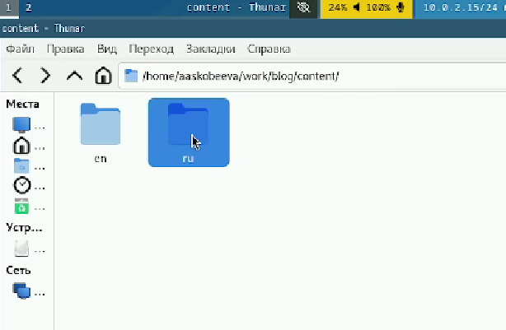

Рис. 1: Создание папок

С сайта с шаблонами hugo копируем два файла и вставляем в папки

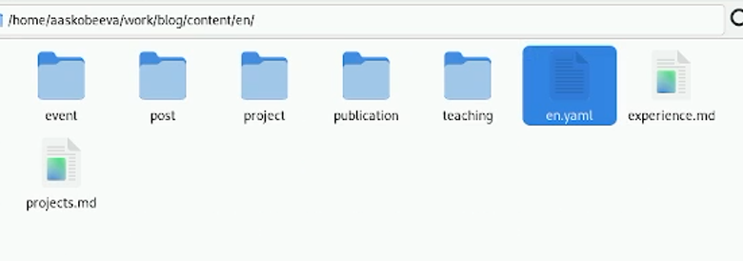

Рис. 2: Сохранение файлов

Редактируем конфигурационный файл

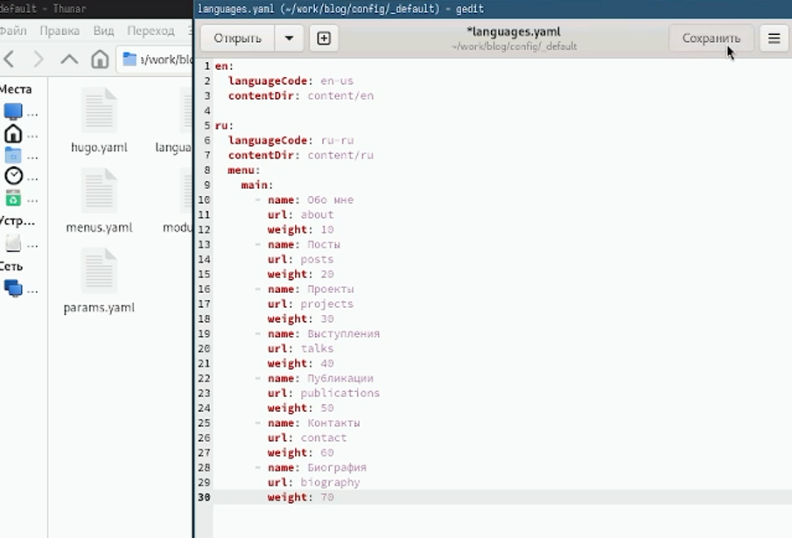

Рис. 3: Редактирование

Проверяем, выполнились ли наши изменения

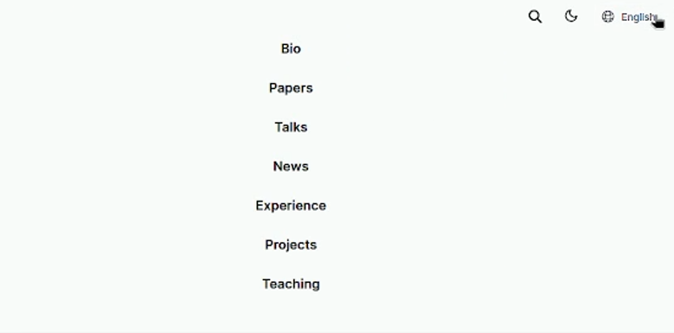

Рис. 4: Проверка

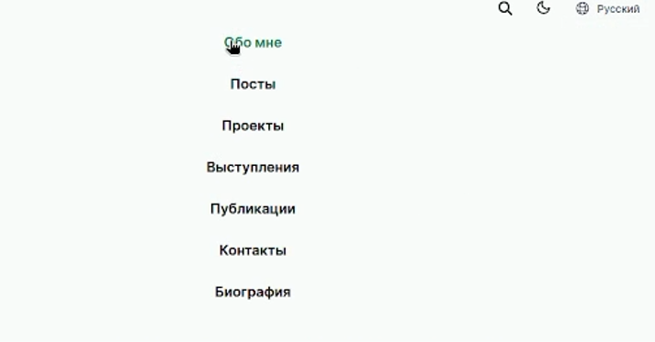

Рис. 5: Все работает

В папке ru редактируем файлы и меняем в них текст с английского языка на русский

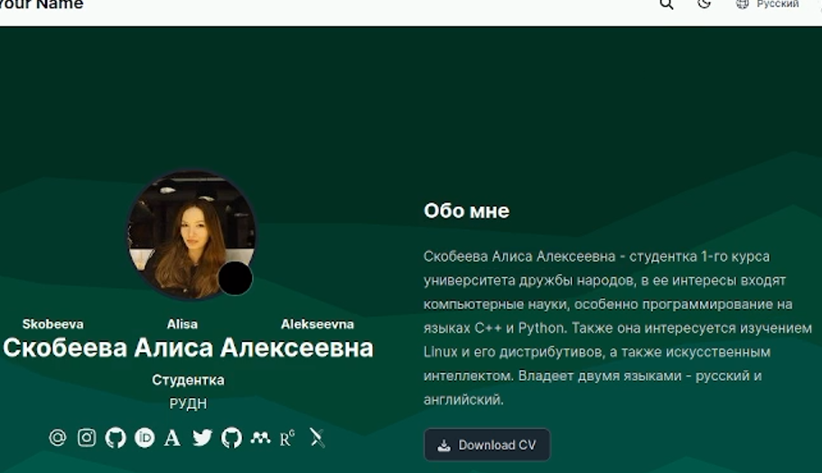

Рис. 6: Добавляем информацию о себе на русском языке

Продолжаем все изменять

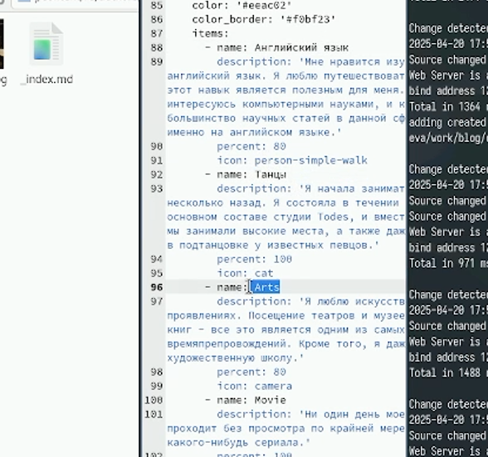

Рис. 7: Пишем о себе на русском языке

Пиешм две статьи: обе на русском и на английском языке. Выгружаем на сайт

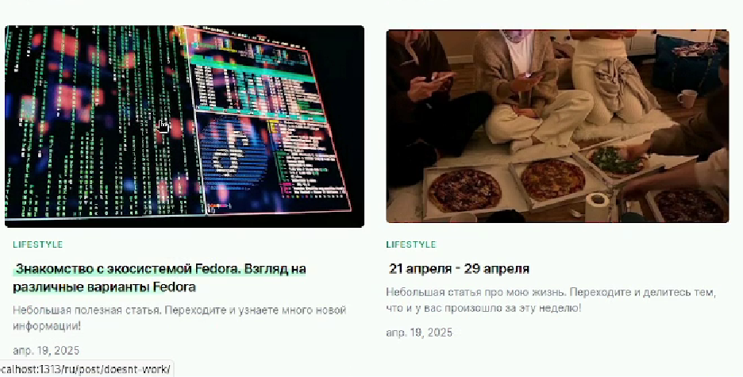

Рис. 8: Статьи доступны в двух языках

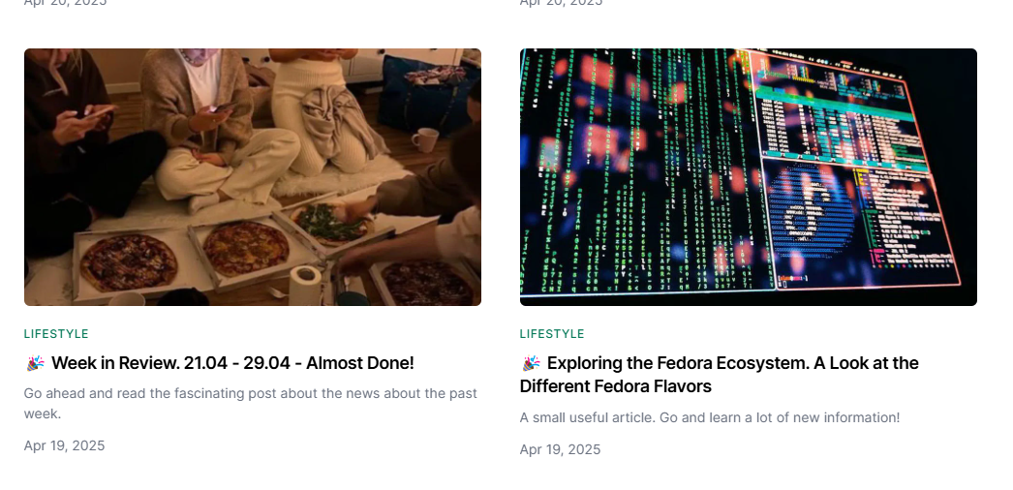

Рис. 9: Статьи доступны в двух языках

# 4 Выводы

Мы успешно выполнили 6 этап проекта и добавили нужные изменения на наш сайт.